
PRESS RELEASE 2020年10月7日
報道関係各位 株式会社ハッピースマイル
写真のネット販売サイト「みんなのおもいで.com」
登録団体数5,000団体を突破！（2020年10月6日）

写真代行販売を行っている株式会社ハッピースマイル（本社：埼玉県さいたま市西区、代表取締役社長兼CEO：佐藤堅一、以下当社）が運営する写真のネット販売サイト「みんなのおもいで.com」の登録団体数が5,000団体を突破（2020年10月6日時点）したことをお知らせいたします。

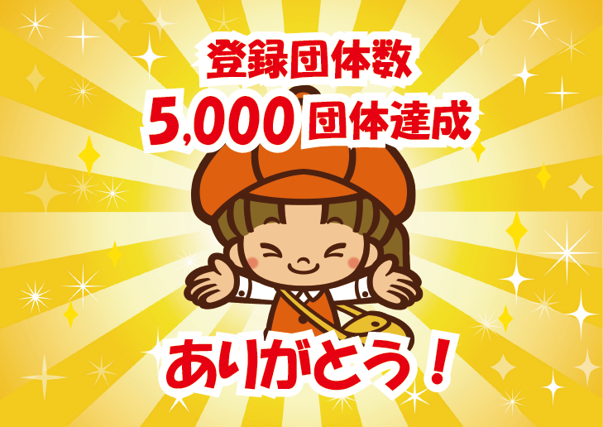

＜代表取締役社長：佐藤堅一のコメント＞
日頃から「みんなのおもいで .com」をご利用いただきありがとうございます。
この度の登録団体5,000団体突破に感謝申し上げます。ありがとうございます。
2014年のリリース時は、まだ世の中はガラケーがメインでありスマホはまだまだこれからという時代でした。
インターネットと聞くと「怖い」や「危ない」という認識から、少しずつ「便利」に変わっていくと共に、当社サービスである写真代行販売サービス「みんなのおもいで .com」も全国の保育園・幼稚園・写真館・カメラマンの方々に認知していただき、インターネット写真販売に注目が集まるようになりました。
今後も当社のビジョンである「写真販売の文化を変える」を実現し、写真の壁貼り展示という文化から、ネット展示の文化に変え、写真販売に困っている方々と写真を手軽に見たいという方々をお繋ぎするプラットフォームを提供していきます。

■写真のネット販売サイト「みんなのおもいで.com」とは
保育園や幼稚園などで撮影した子どもたちの写真を、従来の壁貼り展示ではなく、パソコンやスマートフォン・タブレットからいつでも好きな時に閲覧・購入し、自宅に写真が届くサービスです。園も保護者もみんなが便利になるサービスを永久無料で提供しております。
サービス開始より右肩上がりで登録数・利用者数が増加、この度、登録団体数5,000団体を突破しました。

5,000団体
達成

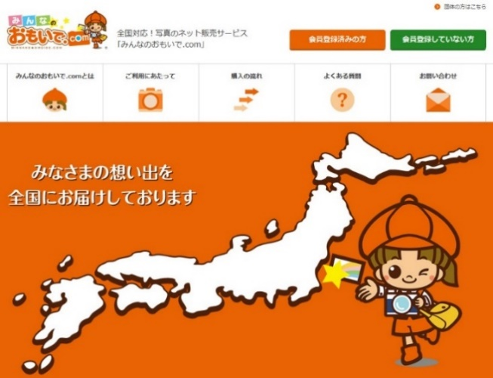
■「みんなのおもいで.com」の特徴
24時間いつでも閲覧購入が可能です。
お仕事が終わった後や、深夜でも、時間や場所に関係無く、ご自身のパソコン・スマホで24時間いつでも閲覧、購入可能です。

専用コードで遠方の親族も閲覧が可能
専用コードを伝えれば遠方に住む祖父母にも閲覧が可能です。普段なかなか会えない親族にも子供たちの元気な姿をお届けできます。

安心のセキュリティー対策
全ての方に安心してご利用いただけるよう、万全のセキュリティー対策を施しております。
大切なお写真と個人情報の保護に努めております。

■ウィズコロナ時代、「みんなのおもいで.com」で三密を避けた写真販売を
新型コロナウイルスの影響により、三密を避け、在宅でできるサービスが注目されています。従来の壁貼り展示での写真販売は、写真を選ぶ際に保護者の混雑が避けられず、ソーシャルディスタンスを保つことが難しいのが現状です。
また、園の行事に保護者が参加できなかったり、行事自体がなくなったりと、子どもたちの園での様子を保護者が見られなくなってきたからこそ、園の先生が撮った写真を、いつでも好きな時にネットで閲覧・購入できる「みんなのおもいで.com」で、ウィズコロナ時代の新しい写真販売を提供しております。

【株式会社ハッピースマイル】
「写真販売の文化を変え 写真に関わる全ての人が写真で幸せになれる世界を創る」。
写真に関わる全ての方の、「困った」を解決し、喜んでもらえるお客様を1人でも多く増やすのが、ハッピースマイルの存在意義であると考え、現状に満足することなく、常に新しいアイデアを創造し、写真販売に関するリーディングカンパニーを目指しています。

HP：https://happysmile-inc.jp/
代表取締役：佐藤 堅一（さとう・けんいち）
資本金：2000万円（2020年10月現在）
事業内容：写真代行販売システムの運営・提供/プロカメラマン派遣事業/各種撮影事業
「みんなのおもいで.com」（https://minnanoomoide.com/）
売上高：7億円（2019年）

＜本件に関する報道関係者お問い合わせ先＞
ハッピースマイル広報事務局
担当：青木（090-3903-5644）・杉村（070-1389-0175）
TEL：03-5411-0066 FAX：03-3401-7788
E-mail：pr@netamoto.co.jp

